Genudite淳博传播
官方网址：www.genudite.com
参选类别：年度数字营销创新力代理公司

公司简介及核心优势
姓名：Genudite淳博传播
淳博的中文名源于南朝宋宗炳的《答何衡阳书》“竺法护之渊达，于法兰之淳博，吾不关雅俗，不知当比何士”。而英文名字Genudite是英文单词Genuine（真诚）和Erudite（博学）的结合。
年龄：10岁（创立于2010年5月）
出生地：上海市长宁区
家庭成员：150人
相关能力背景：
Genudite淳博传播是一家基于内容创意，整合全平台数字传播渠道，为企业客户实现定制化整合营销传播目标的专业服务提供商；擅自数字整合营销、娱乐营销、电商营销。
长期为LVMH集团、爱茉莉集团、葛兰素史克（GSK中国）、资生堂集团、拜尔斯道夫集团、李锦记集团、达能集团、联合利华等顶尖跨国集团旗下名牌，提供富有成效的营销解决方案。
2016年在新三板挂牌（证券代码：839133），并于2017-2020年度连续4年维持新三板创新层，成为国内少数几家获此殊荣的营销传播机构。2019年度总营业额达2.1亿元，总营业额增长幅度为: 48.96%。（该数据披露于淳博传播2020年公开年报中）。
品牌优势：
1、传统公关与新媒体营销的碰撞——拥有一支洞察用户和行业趋势的专业人才团队
公司具备培养及不断吸收优秀的数字营销传播人才、传统公关及广告行业转型人才的能力，相较于普通营销传播企业，一方面，公司骨干团队既传承了传统公关行业中的精髓，擅长制定基于市场分析及消费者洞察的精准策略能力；另一方面，公司自设立以来因专攻于数字营销传播而具备深厚的互联网基因，团队均为各大互联网尤其是移动互联网技术变革中不断涌现的新兴热门平台的深度用户，使得公司提出的基于互联网、市场、品牌及消费者洞察于一体的创意发散，更能帮助客户制定有效传播方案并卓越地实施。
2、拥有激发每一个人创意潜能的创作模式
公司的内容生产模式与传统广告公司和公关公司不同，创意内容的生成并不依赖于特定创意团队，对事业部进行系统划分，为客户提供定制化服务，从客服到创意再到媒介的深耕，确保的创意完全建立在对品牌清楚的认知之上，高效运作，及时响应。
3、专注特定客户行业建立壁垒
从初创至今公司始终集中专注特定的客户行业，始终注目在运用我们的专业能够为之创造更多效能的快消行业持续深耕。 近几年，在产业领域发展上基于前期奠定的用户数据、专业基础和服务口碑，将自身擅长的用户洞察及对用户生活全方位的透析，进一步开始扩大服务领域，从快消日化、美妆、健康母婴、到食品、服饰、生活方式……不断延伸；
4、以整合传播渠道为最强辅助优势
擅长利用丰富的渠道资源和创意形式帮助客户通过资源优化组合达到信息全面覆盖，本年度更进一步建立和扩大由行业专家、媒体与自媒体达人、焦点消费者构成的行业洞察团队及时掌握传播前沿媒介的发展动态，结合庞大资料储备帮助品牌打造出自带流量的品牌内容。
价值理念：
Genudite淳博传播成立10年来始终坚信，传播的本质是通过有效的信息分享达成理解与共识，让用户爱上品牌或者产品绝不仅仅只是创意本身，背后一定是有需求的满足及认同感的支持，也因为如此“让品牌和消费者之间创造有价值的链接”是他们打造每一部作品优先考虑的事。
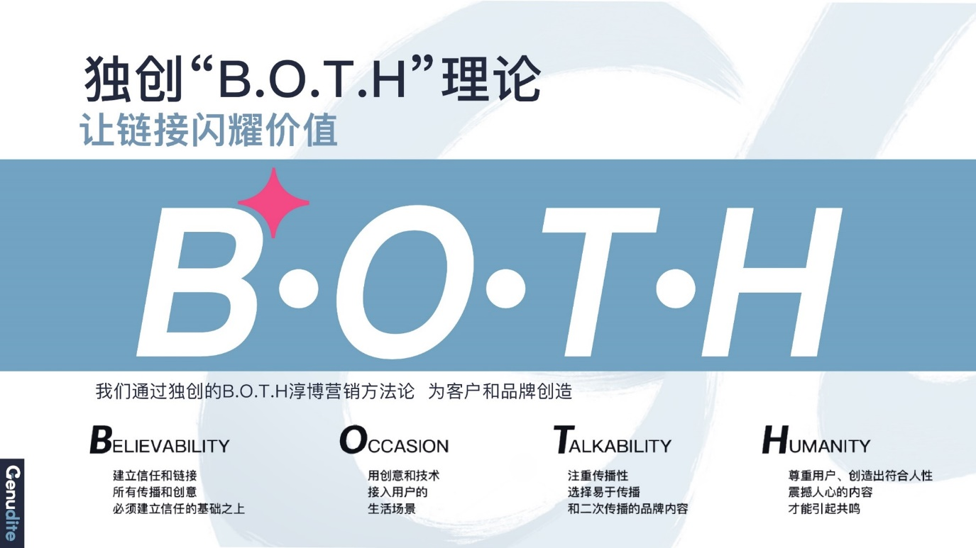
数字营销领域突出成绩
本年度品牌创新表现：
本年度Genudite淳博传播在创新层面，分别从流程管理、业务推进模式两大模块进行推进，并初见雏形。
1、创新措施一：流程管理
随着与品牌合作关系越发紧密，需要团队在高效作业的同时更懂品牌，因此我们适时摒弃传播模块化服务制，通过BU制模式合理化运营团队，为品牌量身打造的服务团队，通过in-house模式将客服、创意、媒介渗透到每一个定制化团队中去，确保我们的创意完全建立在对品牌清楚的认知之上，高效运作，及时响应，在BU制的推行下，我们成功收获品牌主良好口碑，创造了2019年总营业额增长幅度 48.96%的成绩。
2、创新措施二：业务推进模式
伴随着消费者的消费决策路径及场景的变化，短视频平台逐渐伴随着越来越重要的角色为了更快速地抢占市场先机，我们快速开启对于抖音、快手等短视频平台的战略布局，并且已经对现有客户带来了不错的销售成绩。我们的措施：深入学习了解短视频平台产品的算法和机制，制定高效快速的执行策略；获取短视频MCN机制，更好地与平台、达人合作，创造优质内容该措施应用行业：快消品、美妆、个护。
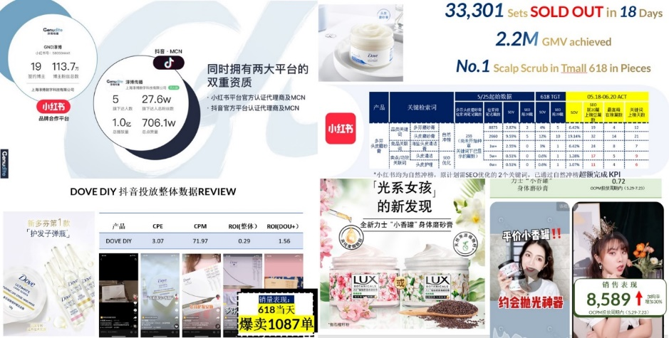
本年度品牌突出成绩：
2020年共计斩获近30座奖杯，其中包括1座全场大奖、2座金奖、10座银奖、5座公司类奖项，涉及奖项包括大中华区艾菲奖、金投赏、4A金印奖、虎啸奖、oneshow中华创意奖、TMA等。
与此同时，2020由CIPRA（中国国际公共关系协会）发布的公关传播行业年度财富榜中，Genudite淳博传播以TOP15的成绩突围，被CIPRA评为2019年度最具成长性传播机构。
在行业媒体年度盘点中，Genudite淳博传播以优秀的综合实力在广告门年中盘点中入围“快消行业代理公司TOP10”、年终盘点中入围“数字营销代理公司TOP8”、在数英网年终盘点中入围“年度百强代理公司”。
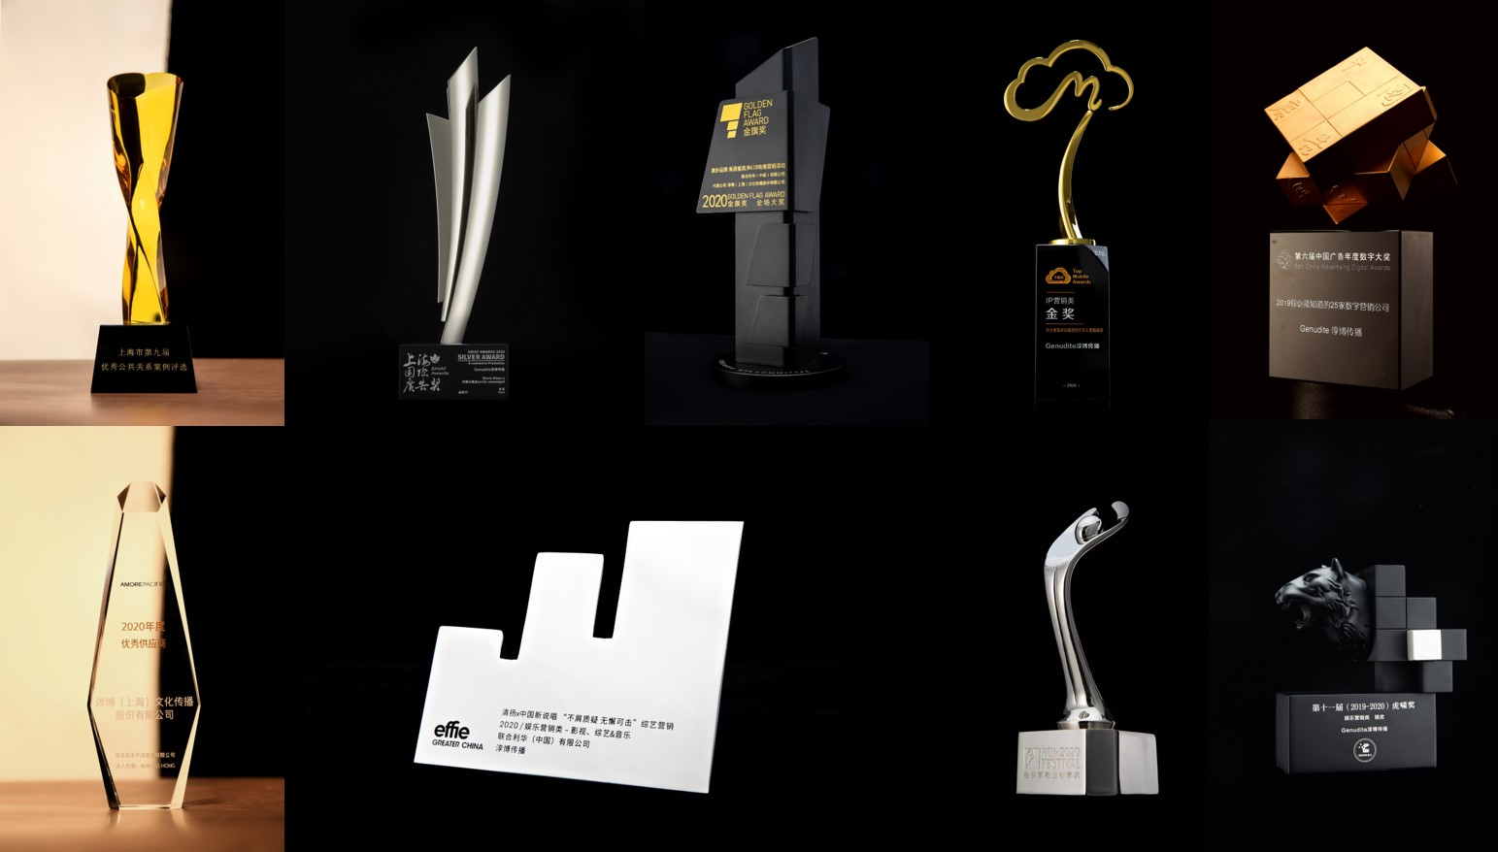
本年度品牌突出贡献：
作为一家沉淀10年代理商，积累了丰富的实战经验，创造了大量值得探讨的作品。秉持着“共享共赢，回馈社会”的经营理念，近年来不遗余力的推动上海文化创意产业的发展。
2020年在多年来为上海市各大高校提供广告创意课程支持的基础上，更携手上海东华大学、复旦新闻学院、上海对外经贸大学、上海大学4所高校，为学子们打造符合当下营销趋势的课程内容，并结合丰富的实战经验，帮助莘莘学子在广告之路上指明方向，树立信心，更通过有效的组织让学生们走进公司，近距离感受创意的产出及落地，用最生动的方式向学子们传递传播的价值所在。
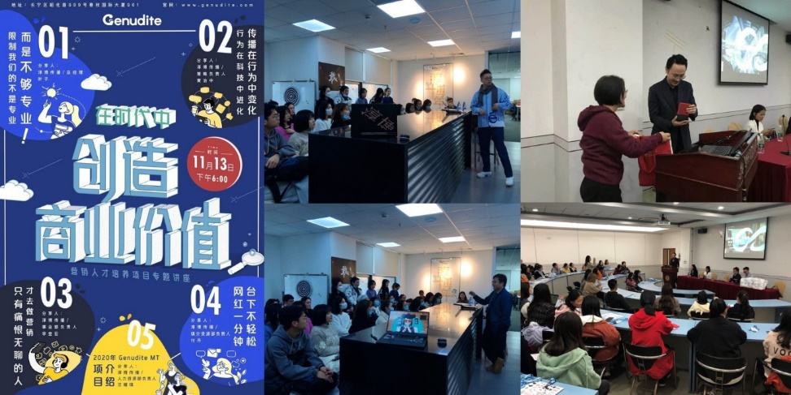
服务的主要客户
以下为2020年新增客户及核心客户名单：
日化类：可悠然（资生堂集团）、舒适达（GSK中国）、吕洗发（爱茉莉集团）妮维雅（拜尔斯道夫集团）、力士（联合利华）、奥妙（联合利华）、百年润发（纳爱斯集团）
美妆类：迪奥（LVMH）、雪花秀(爱茉莉集团)、梦妆（爱茉莉集团）、兰芝（爱茉莉集团）
健康、食品：钙尔奇（GSK中国）、阿尔卑斯（不凡帝范梅勒集团）、爱他美（美乐宝集团）
服饰类：迪卡侬
